# Objeción Calificación parcial 1-2

Estudiante: Juan Mauricio Parrado Villa

Cédula: 1017206626

Grupo: 5

En este documento les quiero presentar la objeción del parcial 1-2. Según el resultado obtenido en la tabla de notas, la nota de esta actividad fue 0 debido a que no se adjuntó el enlace del video ni del repositorio:



Sim embargo, en la actividad evaluativa, hay un archivo subido o (turned in) llamado Parcial 1_2.txt, que se subió a tiempo, como indica la siguiente figura:

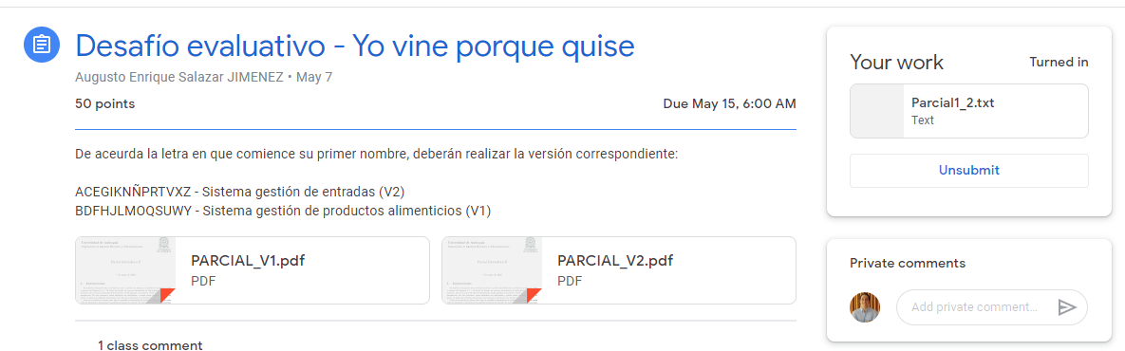

Dicho archivo contiene ambos enlaces, el del video y del repositorio que son precisamente los ítems necesarios para la entrega, como se muestra en la siguiente figura:

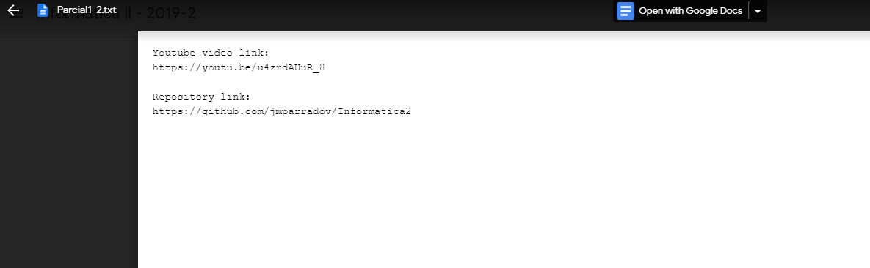

Les pido por favor que revisen estos enlaces, que fueron entregados a tiempo en la plataforma, para que evalúen de manera correcta la actividad que realicé y me puedan dar retroalimentación al respecto, ya que el objetivo de dicha actividad (y en general de la vida universitaria) es el aprendizaje, y la retroalimentación por parte de los profesores, es parte vital de ello.